Міністерство освіти і науки України

Національний університет «Львівська політехніка»

Кафедра АСУ



**Звіт**

до виконаної лабораторної роботи №3

з дисципліни “Об’єктно-орієнтоване програмування”

на тему:

**“ Перевантаження операцій ”**

Виконав

студент групи КН-118

Стельмах Віталій

Прийняв

Цимбал Ю.В.

Львів – 2021

## Лабораторна робота № 3

*Тема роботи:*  **Перевантаження операцій**

***Мета роботи:*** ознайомитись зі способами перевантаження операцій та навчитись використовувати їх при роботі з об’єктами.

***Завдання*.** Для класу, створеного у лабораторній роботі № 2, реалізувати перевантажені операції, які підтримують роботу та взаємодію об’єктів класу.

**Порядок роботи**

1. Ознайомитись зі способами перевантаження функцій та операцій у Python.
2. Доповнити клас, описаний у ЛР № 2 перевантаженими операціями для спрощення роботи з об’єктами відповідно до індивідуального завдання.
3. Продемонструвати сортування масиву екземплярів класу (за заданим алгоритмом) із використанням перевантажених операцій порівняння (більше, менше, тощо).
4. Проілюструвати роботу інших перевантажених операцій для виконання індивідуального завдання.
5. Реалізувати перевантажену операцію для подання об’єкта у вигляді символьного рядка та продемонструвати її роботу при виведенні даних об’єкта на екран.
6. Оформити звіт про роботу за такою структурою:

* назва роботи;
* мета роботи;
* послідовність роботи;
* індивідуальне завдання;
* текст програми;
* контрольний приклад та результати роботи програми;
* висновки.

20. Перевантажити операції < (порівняння двох списків за сумою елементів), += (додавання елемента в кінець списку), відсортувати масив екземплярів класу списків за спаданням сум з використанням алгоритму сортування вибором, додати до списку з найбільшою сумою елементи списку з найменшою сумою.

**Лістинг програми**

masss = []

def sortsum():

N = len(masss)

for i in range(N - 1):

m = masss[i]

p = i

for j in range(i + 1, N):

if m < masss[j]:

m = masss[j]

p = j

if p != i:

t = masss[i]

masss[i] = masss[p]

masss[p] = t

class My_List:

mass = []

def __init__(self, m):

self.mass = m

def add(self, elem):

self.mass.extend(elem.mass)

return self.mass

def __iadd__(self, other):

self.add(other)

return self

def delete(self, n):

del (self.mass[n])

return self.mass

def vivod_revers(self):

a = self.mass

a = list(reversed(a))

return (self.mass, a)

def sum(self):

total = 0

for i in range(len(self.mass)):

total += int(self.mass[i])

return total

def sort(self):

a = sorted(self.mass)

return a

def __lt__(self, other):

if self.sum() < other.sum():

return True

else:

return False

def __str__(self):

return '({})'.format(self.mass)

menu = 1

while menu == 1:

n = int(input("Виберіть дію \n"

"1-додати об'єкт \n"

"2-додати елемент у список \n"

"3-вилучити елемент за індексом\n"

"4-сортування списку\n"

"5-виведення елементів списку від початку і від кінця\n"

"6-обчислення суми елементів\n"

"7-відсортувати по умові завдання\n"

"8-порівняння двох списків за сумою(перевантаження <)\n"

"9-додати елемент у список(перевантаження +=) \n"

"10-додати до списку з найбільшою сумою елементи списку з найменшою сумою\n"

"11 - Вивід елементів перевантаженям функції\n"

"0-вийти з програми\n"))

if (n == 1):

t = 1

element = []

while t == 1:

while t == 1:

qqq = input("Введіть елемент списку\n")

element.append(int(qqq))

t = int(input("Бажаєте додати ще елемент списку? так - 1, ні - інше число\n"))

a = My_List(element)

masss.append(a)

element = []

t = int(input("Бажаєте додати ще екземпляр класу? так - 1, ні - інше число\n"))

elif (n == 2):

i = int(input("Виберіть до якого екземпляру додати елемент\n"))

add = input("Введіть елемент\n")

print(str(masss[i - 1].add(My_List(int([add])))))

elif (n == 3):

i = int(input("Виберіть від якого екземпляру відняти елемент\n"))

d = int(input("Введіть номер елементу\n"))

print(str(masss[i - 1].delete(d - 1)))

elif (n == 4):

for i in range(len(masss)):

print(str(masss[i].sort()))

elif (n == 5):

for i in range(len(masss)):

print(str(masss[i].vivod_revers()))

elif (n == 6):

for i in range(len(masss)):

print(str(masss[i].sum()))

elif (n == 7):

N = len(masss)

sortsum()

for i in range(len(masss)):

print(str((str(masss[i].mass) + " Сума = " + str(masss[i].sum()))))

elif (n == 8):

print("виберіть екзкмпляри для порівняння")

a= int(input())

b= int(input())

if masss[a-1]<masss[b-1]:

print(str(str(masss[a-1].mass) + "<" + str(masss[b-1].mass)))

else:

print (str(str(masss[a-1].mass) + ">=" + str(masss[b-1].mass)))

elif (n == 9):

i = int(input("Виберіть до якого екземпляру додати елемент\n"))

add = int(input("Введіть елемент\n"))

masss[i - 1] += My_List([add])

elif (n == 10):

sortsum()

N = len(masss)

masss[0] += masss[N-1]

elif (n == 11):

for i in range(len(masss)):

print(str(masss[i]))

elif (n == 0):

menu = 0

else:

print("Некоректне введення\n")

**Результати виконання**

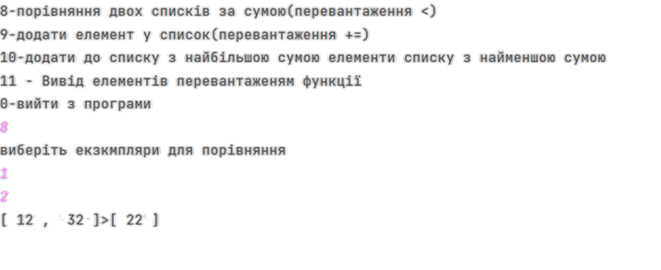

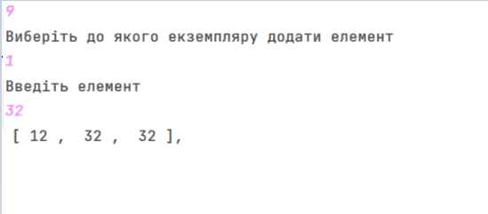

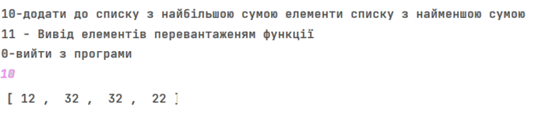

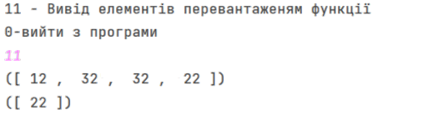

**Висновок:** На даній лабораторній роботі я ознайомився з класами та об’єктами у мові програмування Python. Мав змогу працювати зі способами перевантаження операцій та навчився використовувати їх при роботі з об’єктами.